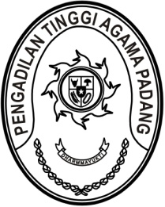
MAHKAMAH AGUNG REPUBLIK INDONESIA
DIREKTORAT JENDERAL BADAN PERADILAN AGAMA
PENGADILAN TINGGI AGAMA PADANG
Jalan By Pass KM 24, Batipuh Panjang, Koto Tangah
Kota Padang, Sumatera Barat 25171 www.pta-padang.go.id, admin@pta-padang.go.id

Nomor : /KPTA.W3-A/OT.1/II/2024 Padang, 29 September 2025
Sifat : Biasa
Lampiran : -
Hal : Undangan

Yth.
Ketua, Panitera, dan Sekretaris
Pengadilan Agama Se-Sumatera Barat

Assalamu’alaikum Wr. Wb.

Bahwa dalam rangka pelaksanaan Pembinaan oleh Pimpinan Pengadilan Tinggi Agama Padang dan Pisah Sambut Ketua Pengadilan Tinggi Agama Padang, dengan ini kami undang Saudara untuk mengikuti kegiatan yang insyaallah akan dilaksanakan

pada hari, tanggal : Kamis-Jumat, 2-3 Oktober 2025
waktu : 09.00 WIB s.d. selesai
tempat : Ruang Command Center Pengadilan Tinggi Agama Padang
pakaian : Batik

Demikian disampaikan dan terima kasih.

Wakil Ketua

Alaidin

